Brandon Stiven Gomez Vélez, Bairon Eduardo Buitrago Diaz

Resumen - En este proyecto se implementó un código en Python que utiliza un bucle for para contar hasta 5 "Mississippi" con una pausa de 1 segundo entre cada iteración utilizando la función sleep de la biblioteca time.
ACTIVIDAD PUNTO 5
(abril de 2023)

Abstract: In this project we implemented a Python code that uses a for loop to count up to 5 "Mississippi" with a 1 second pause between each iteration using the sleep function of the time library.
Python, Contar, Misisipi, for.

introducción
Introducción

: El conteo de "Mississippi" es una técnica comúnmente utilizada para medir el tiempo transcurrido en segundos. Consiste en contar de manera pausada "Mississippi" en lugar de números, cada vez que se completa una iteración del conteo se considera un segundo transcurrido.

MARCO TEORICO

El código implementado utiliza un bucle for que va de 1 a 6 (incluyendo el número 6) y en cada iteración se imprime la cadena "Mississippi" utilizando la función print y se realiza una pausa de 1 segundo utilizando la función sleep de la biblioteca time. Después de la pausa se imprime el número de iteración actual utilizando la función print.

Resultados: La implementación del código fue exitosa y se logró contar hasta 5 "Mississippi" con una pausa de 1 segundo entre cada iteración utilizando un bucle for.

Conclusiones: El uso del bucle for en este proyecto permitió una implementación más simple y concisa del conteo de "Mississippi" en comparación con el uso de un bucle while. Además, el uso de la función sleep de la biblioteca time permite una fácil creación de pausas de tiempo en el código, lo que puede ser útil en otros proyectos. En general, este proyecto es un buen ejemplo de cómo utilizar un bucle for y funciones de bibliotecas en Python para implementar una funcionalidad útil.

Referencias:

Python Software Foundation. (2021). The Python Standard Library - Time. Recuperado de https://docs.python.org/3/library/time.html
W3Schools. (2021). Python range() Function. Recuperado de https://www.w3schools.com/python/ref_func_range.asp
Hetland, M. L. (2014). Python for Programmers. Recuperado de https://books.google.com/books?id=5l5rBAAAQBAJ&printsec=frontcover&dq=python+for+programmers&hl=en&sa=X&ved=2ahUKEwiZ_vuwzZPvAhXKl-AKHf5pB7MQ6AEwAHoECAQQAg#v=onepage&q=python%20for%20programmers&f=false

DISEÑO E IMPLEMENTACIÓN
DIGRAMA:

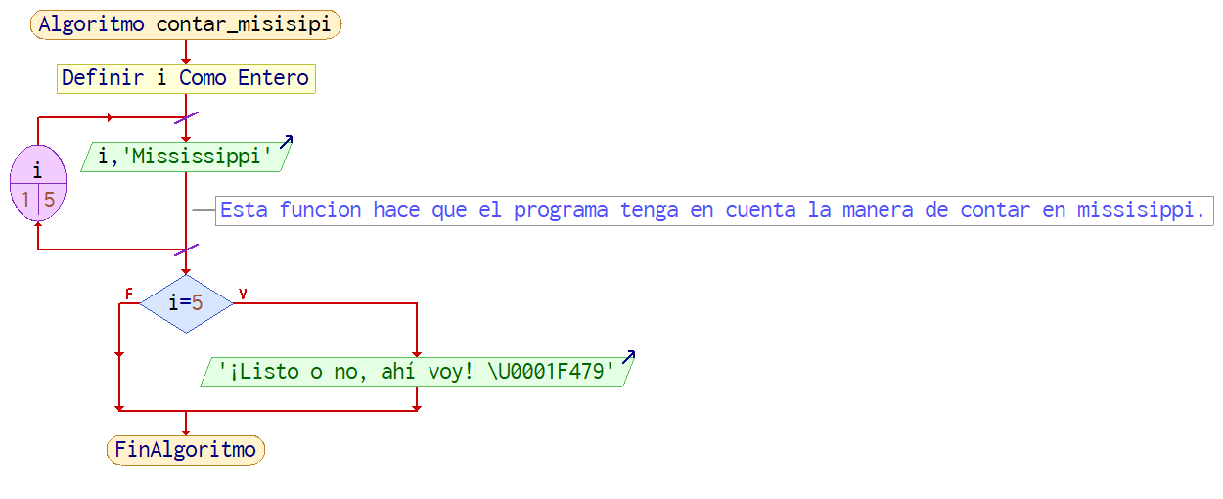

[autoría propia-pseint]
Contexto:

Crearemos un pequeño código para contar hasta 5 Misisipi con la sentencia for.

Población:

Este programa va dirigido a los estudiantes pertenecientes al curso de análisis de algoritmos 2023 -1 Quinto semestre y profesor correspondiente. (o cualquier interesado en usarlo en la plataforma git hub)

Delimitación y alcance:

El código se encuentra en un repositorio público en GitHub, cualquier persona puede observar y hacer uso de este mismo accediendo al siguiente link https://github.com/ImBairon/LABORATORIO_ANALISIS_DE_ALGORITMOS1.git

Objetivo:

El objetivo de este trabajo es desarrollar un código para contar hasta 5 “Misisipi” en un bucle de la sentencia FOR.

Identificación del problema:

El problema que se pretende abordar es el de crear un programa en Python que permita contar hasta 5 “Misisipi” con un contador utilizando el bucle For.

Especificación de requerimientos del cliente:

Un equipo con Python 3.11, sistemas Windows 10-8 o similares, Linux, Mac, un equipo con pantalla panorámica, mínimo 1gb de RAM, mínimo gb de espacio de disco duro.

Metodología:

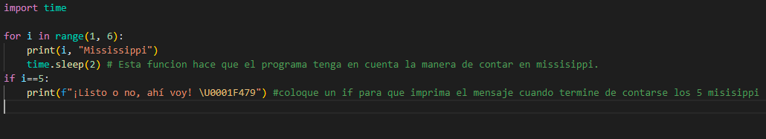
AUTORIA PROPIA-VISUAL STUDIO CODE] [

import time: Importa el módulo time de Python para utilizar la función sleep.

for i in range(1, 6):: Inicia un bucle for que se ejecuta 5 veces, comenzando por el número 1 y terminando en el número 5.

print(i, "Mississippi"): Imprime el número de iteración actual seguido de la palabra "Mississippi" en la misma línea.

time.sleep(2): La función sleep del módulo time hace que el programa espere 2 segundos antes de continuar con la siguiente iteración. Esto se hace para imitar la forma en que se cuenta en "Mississippi".

if i==5:: Después de que se han realizado las 5 iteraciones, se comprueba si la variable i es igual a 5.

print(f"¡Listo o no, ahí voy! \U0001F479"): Si la variable i es igual a 5, se imprime el mensaje "¡Listo o no, ahí voy!" seguido del emoticón U+1F479. Esto indica que el conteo ha terminado y algo está a punto de suceder.

PRUEBA.
A continuación, veras el programa en ejecución
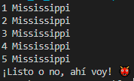

CONCLUSIONES.
La implementación de la sentencia for nos brindó una mayor comprensión a la hora del uso de contadores y el uso de los bucles.

